HUNDSUN®
JRESPLUS UI
使用手册
 |  |  |  | 
恒生电子股份有限公司 研发中心
版权所有，侵权必究
文档版本 |  | 01
发布日期 |  | 2014-5-4
恒生电子股份有限公司 研发中心
地址： | 杭州市滨江区江南大道3588号恒生大厦14楼 邮编：310053
网址： | http://rdc.hundsun.com
客户服务电话： | 0571-28829563
客户服务传真： | 0571-28823456
客户服务邮箱： | service.rd@hundsun.com

版权所有 © 恒生电子股份有限公司 2013。 保留一切权利。
非经本公司书面许可，任何单位和个人不得擅自摘抄、复制本文档内容的部分或全部，并不得以任何形式传播。

商标声明
为恒生电子股份有限公司的注册商标。

注意
由于产品版本升级或其他原因，本文档内容会不定期进行更新。除非另有约定，本文档仅作为使用指导，本文档中的所有陈述、信息和建议不构成任何明示或暗示的担保。

目 录
前 言 1
产品版本 1
读者对象 1
修改记录 1
1 简介 1
2 使用前必须做的工作 3
2.1 界面交互需求与组件交互功能需求梳理 3
2.2 必须了解的知识与开发技术 3
2.3 如何使用宏组件 3
2.3.1 行指令类型组件与块类型指令 4
2.3.2 组件传参 4
3 jresplus ui的发布物 5
3.1 如何获取jresplus ui发布物 5
3.2 maven工程如何使用 5
3.3 非maven工程如何使用 6
4 jresplus ui在web开发环境下的集成 8
4.1 在web.xml中配置过滤器 8
4.2 属性文件（properties）中的配置 9
4.3 日志中使用MDC值 10
4.4 资源文件配置（messageSource） 11
4.5 字典实现与配置 12
4.6 缓存实现与配置 14
4.7 后台验证实现与配置 16
4.7.1 配置后台验证参数和资源bean 16
4.7.2 在实体对象上使用验证规则 17
4.7.3 在校验使用的message属性文件中增加验证信息配置 18
4.7.4 在页面的请求中使用注解@Bind 18
4.7.5 页面中使用表单输入组件会自动添加校验规则 18
4.7.6 页面指定校验与后台校验的关系 19
4.7.7 后台校验失败的处理 19
5 使用jresplu ui 20
5.1 视图页面的顶层容器screen 20
5.2 放置脚本的容器jscode 20
5.3 开发表单录入页面 21
5.3.1 表单中可用的组件 21
5.3.2 表单内容的布局 24
5.3.3 表单使用验证 24
5.3.4 表单中使用字典 25
5.3.5 表单提交 25
5.3.6 表单提交数据的处理 28
5.4 开发查询列表页面 29
5.4.1 查询列表页面可用的组件 29
5.4.2 列表页面中的查询表单 29
5.4.3 列表页面中的数据展示列表 30
5.4.4 后台action支持列表数据 34
5.5 使用弹出窗口 34
5.5.1 显示窗口 36
5.5.2 隐藏窗口 36
5.6 使用消息提示框 36
5.7 组合使用示例 38
5.8 更多UI组件 44
6 扩展jresplus ui 45
6.1 组件宏定义 45
6.1.1 命名规范 46
6.1.2 使用horn工具方法 46
6.1.3 dom结构规范 48
6.2 组件脚本开发规则 53
6.2.1 Horn对象 53
6.2.2 工具Horn.Util 55
6.2.3 组件基类Horn.Base 56
6.2.4 从Horn.Base继承实现UI组件 56
6.2.5 Horn.Field表单输入组件基类 57
6.2.6 从Horn.Field继承实现表单输入组件 58
6.2.7 js资源加载顺序 59
6.3 组件样式扩展 59
6.3.1 样式加载顺序 59
6.3.2 样式覆盖 60
6.3.3 自定义样式 60
6.3.4 样式命名规则 60
7 建议的资源引入和管理方式 61
7.1 web资源目录构成 61
7.2 视图资源目录的构成 62
7.3 视图页面的构成 63
7.3.1 页面分解示例 63
8 组件的工具支持 65
8.1 使用Veloclipse插件开发vm页面 65
9 原来的多jar包版本如何升级 67
9.1 jar包调整 67
9.2 配置项调整 69
9.3 资源文件引入调整 70
9.4 代码调整 72
9.5 静态资源引入 72

前 言
产品版本
与本文档相对应的产品版本如下所示。
产品名称 | 产品版本
JRESPlus UI | 2.0.1

读者对象
本文档（本指南）主要适用于以下人员：
- 业务开发人员
修改记录
文档版本 | 更改记录
01 | 全新版本

简介
jresplus-UI依赖jresplus-mvc构建，提供基于velocity开发的视图UI组件，这些组件主要是在服务端生成展示所需的html结构代码，因此相比市面上使用js渲染html结构代码的方式，使用Jresplus UI开发对客户端的性能影响更小，可以更加快速的展示视图内容。
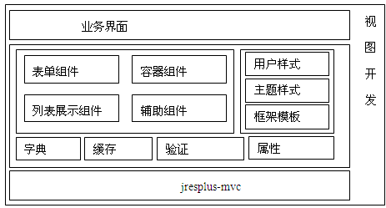

目前已支持的UI组件如下表所示。各组件的具体说明请参见API doc 文档。
组件 | 宏接口 | 组件描述
Horn | 无 | UI的基础对象，仅提供静态脚本支持，使用该对象可以通过组件id和名称获取具体的UI组件，也可以在UI组件初始化后（ready）切入一些逻辑处理
ButtonPanel | button_panel  button_panel_ex  button_group | 提供表单中所需的，按钮面板(button_panel)，按钮组(button_group)，和自定义按钮面板(button_panel_ex)组件
Calendar | calendar | 封装第三方的日期输入控件，用于辅助日期格式的文本输入（calendar）
Combox | combox | 下拉选择组件（代替html原生的select）
Field | textfield  textarea | 文本输入组件，有单行和多行文本输入，支持校验
Form | form | 表单组件
Grid | grid | 数据列表展示组件
HiddenField | hidden | 表单中的隐藏域
Label | label | 文本标签组件
MessageBox | 无 | 阻断式提示：消息提示组件，提供提示、确认信息的弹出展示
PageBar | pagebar | 分页栏组件
Panel | panel | 模板组件，用于表单中组件的容器
Password | password | 密码文本输入组件（代替html原生的password）
Datagrid | datagrid | 查询分页表格组件，支持查询表单的绑定，数据异步加载，分页，排序
RadioGroup | radio_group | 单选框组件
TabPanel | tab_panel  tab_panel_content | 多标签页容器组件
Tip | 无 | 不阻断式提升：顶部提示组件
Validate | 无 | 校验组件，配合表单相关组件使用
Window | window | 弹出窗口组件

使用前必须做的工作

界面交互需求与组件交互功能需求梳理
jresplus ui属于velocity宏组件，最终展示到客户端上的html结构是在服务端解析输出的。目前已经实现的UI组件不算丰富，多为基础通用的ui组件，因此在使用前需要先了解清楚已实现的UI组件及交互功能，避免使用到尚未实现的功能。
如果是新系统或者新模块开发，需要先做出界面原型（html），根据界面原型来识别所需的组件以及组件所需的交互功能，另一种方式是使用已有组件作为界面原型设计时的组件范围。
如果是系统改造，已经有旧的系统做为参考，那么需要在使用前先对照所需的组件及功能是否满足。不能满足时则需考虑重新进行交互设计，或者补充组件。

必须了解的知识与开发技术
使用JRES UI前，必须要了解的知识和开发技术如下：
- jresplus-mvc（jresplus ui是建立在jresplus mvc之上的组件）
- velocity（jresplus ui的组件使用velocity开发）
- javascript/html/css（封装UI组件和调整UI组件所必须的技术）
- jquery（jresplus ui使用此组件作为javascript的框架）

如何使用宏组件
在开发视图页面时，使用宏组件作为基础元素构建页面，每一个组件本身属于velocity的宏指令，在使用时需要注意以下几个方面：

行指令类型组件与块类型指令
一般具有容器特性的组件会同时提供行指令和块指令支持。
##行指令类型
#textfield({“”:””})
##块指令类型
#@panel({})
#textfield({“”:””})

#end
##行指令类型
#@panel({})

#end

组件传参
组件传入的参数使用json格式，如果全部使用默认参数（不传参），请使用空json对象{}的方式做为传参，如下所示：
#@panel({“cols”:2})

#end
##如果不传参
#@panel({})

#end

jresplus ui的发布物
jresplus ui的发布物如下表所示。
发布物 | 说明
jresplus-ui-runtime-{版本}.jar | UI运行期支持的包
jresplus-ui-web-{版本}-doc.zip | UI组件的API文档包
jresplus-ui-web-{版本}-nolib.war | UI组件的资源包，不包含依赖的第三方jar  仅包含js\css\图片、宏vm文件，可按照目录解压后替换相同目录下同文件名的资源
jresplus-ui-web-{版本}-all.zip | UI资源全量包，包含js\css\图片、宏vm和已经依赖的第三方jar包，包含（jresplus-ui-runtime包）

如何获取jresplus ui发布物
请联系研发中心客服service.rd@hundsun.com获取最新的发布包。

maven工程如何使用
在pom文件中加入依赖配置如下（注意版本使用最新的）：
<dependency>
<groupId>com.hundsun.jresplus</groupId>
<artifactId>jresplus-ui-runtime</artifactId>
<version>2.0.3/version>
</dependency>
<dependency>
<groupId>org.slf4j</groupId>
<artifactId>slf4j-log4j12</artifactId>
<version>1.5.6</version>
</dependency>
<dependency>
<groupId>com.hundsun.jresplus</groupId>
<artifactId>jresplus-ui-web</artifactId>
<version>2.0.3</version>
<classifier>nolib</classifier>
<type>war</type>
</dependency>
公司maven仓库的URL：<url>http://192.168.57.80:6060/nexus/content/groups/public</url>(这个地址已经禁用)
如果是外网，可以指定url为：<url>http://repos.hundsun.com:6060/nexus/content/groups/public</url>
用户名和密码，请联系配置管理人员(刘珩亮)。

非maven工程如何使用
下载最新版本的jresplus-ui-web-{版本}-all.zip包，解压后会有三个目录，如下表所示。
目录 | 说明 | 使用方法
components | 存放ui的静态资源，css/js、图片等 | 将components目录和内容拷贝到webroot目录下
plugins | 存放ui依赖的第三方资源（jquery等） | 将plugins目录和内容拷贝到webroot目录下
WEB-INF | 存放ui组件宏文件，和依赖的第三方jar包 | 将WEB-INF/views/components/components.vm拷贝到webroot下同名目录  将WEB-INF/lib中的jar包，复制到编译运行环境jar包目录（WEB-INF/lib）下  备注：发布项中不包含slf4j的实现包，需要单独提供实现包

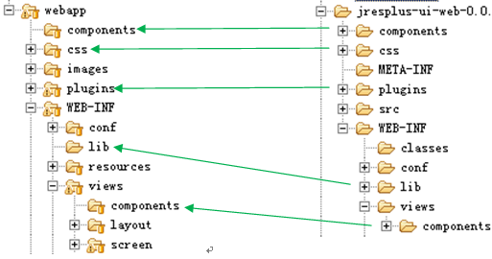
上图所示，左侧为某应用系统目录，右侧为jresplus-ui-web目录。

注意：
工程中自定义的资源应避免与jresplu ui的资源重名，以免导致被覆盖的风险。
第三方的资源，如果原工程有使用，应统一版本号，覆盖后统一调整好。
jar包，如果存在版本差异，应考虑使用较新的版本，或具体咨询研发中心。

jresplus ui在web开发环境下的集成
由于jresplus ui是采用服务端输出的技术，因此需要依赖后端代码逻辑的支撑，这些逻辑需要运行在web服务器上，需要在使用前进行简单的配置。

在web.xml中配置过滤器
<filter>
<filter-name>hornFilter</filter-name>
<filter-class>org.springframework.web.filter.DelegatingFilterProxy</filter-class>
<init-param>
<param-name>targetBeanName</param -name>
<param-value>hornFilter</param-value>
</init-param>
</filter>

<filter-mapping>
<filter-name>hornFilter</filter-name>
<url-pattern>*.htm</url-pattern>
</filter-mapping>
hornFilter的主要用途是在客户端请求的受理过程中，放置UI渲染时所必须的公共数据（一般存放在request的attribute中）。
已使用变量清单（不能覆盖）：
变量名 | 变量实例 | 变量用途
horn | com.hundsun.jresplus.ui.web. HornUtils | 提供视图开发，宏组件封装时需要和后台进行交互的封装
paramCaches | com.hundsun.jresplus.ui.web. ParamCache | 用于缓存宏组件的输入参数，由horn创建
title | ${horn.ui.title} | 用于标题参数化配置
theme | ${horn.ui.theme} | 用于主题标记参数化配置
devMode | ${system.dev.mode} | 用于开发模式参数化配置
headStyleLink | 字符串集合 | 用于存储页面端的css资源引入
headScriptLink | 字符串集合 | 用于存储页面端的script资源引入

属性文件（properties）中的配置
属性文件的位置需在web.xml中配置。
<context-param>
<param-name>JresConfigLocation</param-name>
<param-value>/WEB-INF/conf/server.properties </param-value>
</context-param>

配置项 | 说明
system.dev.mode | 开发模式配置，配置值包括：  - true  - false  视图中可以使用${devMode}变量
horn.ui.title | 系统标题配置，可配置值：字符串  视图中可以使用${title}变量
horn.ui.theme | 系统主题配置，可使用主题配置来控制引入不同目录下的资源。  demo工程中默认提供了horn\classic两种种主题，可以参考扩展自己的主题  视图中可以使用${theme}变量
web.valid | 是否启用web端的校验，配置值包括：  - true  false
validation.message.bean.name | 校验所用的messageSource的bean id配置
horn.ui.valid.return.param.name | 后台验证出错后，需要返回到一个页面上，该页面的地址是通过表单提交时的隐藏域来指定的，隐藏域的名称使用该属性参数配置

- 需要配置宏vm的位置：
velocity.velocimacro.library=components/components.vm
配置时，以WEB-INF/views/为起始目录，多个之间可以使用逗号（,）分隔。
- 配置系统标题与主题参数
horn.ui.title=测试系统
horn.ui.theme=horn
配置后，在vm页面中可以使用上述属性，如：
Title
<head>
<title>$!title</title>
Theme
$horn.addGlobal("headStyleLinks", "/css/${theme}/h_theme.css")
$horn.addGlobal("headStyleLinks", "/css/userstyle.css")
- 如果使用验证功能，需要以下配置：
#开启验证
web.vaild=true
#验证出错后返回的地址在页面上hidden中的参数name（使用ui包需要设定）
horn.ui.vaild.return.param.name=sourceurl
#配置校验使用的messagesource
validation.message.bean.name=validMessageSource

日志中使用MDC值
系统默认会将请求（HornFilter过滤的资源）中的信息存储到MDC中，并在请求处理返回后清空，在日志中可以使用这些MDC值。
存储的KEY如下：
存储key | 说明
req.requestURI | 请求的资源  如请求地址：http://localhost:8080/app/test/list.htm  则MDC：/app/test/list.htm
req.requestURL | 请求的地址  如请求地址：http://localhost:8080/app/test/list.htm  则MDC：http://localhost:8080/app/test/list.htm
req.queryString | 请求参数（url上的参数）  如请求地址：  http://localhost:8080/app/test/list.htm?name=123&age=18  则MDC: name=123&age=18
req.userAgent | 客户端的信息（浏览器信息）  等同于request.getHeader(“User-Agent”)
req.xForwardedFor | XFF信息识别（从客户端到服务端的中间流转环节信息，如负载均衡、代理服务器等）  格式：ip, ip
req.remoteHost | 客户端(浏览器)ip
req.parameter | 请求提交(表单提交)的数据  仅在日志级别为DEBUG的时候设置值

使用方法：使用%X{mdc的key}来取值。如下所示：
log4j.appender.stdout.layout.ConversionPattern=%d %p [%X{req.requestURL}][%X{req.queryString}] - %m

资源文件配置（messageSource）
如果需要使用参数资源文件，如异常、验证等，需要在spring的配置文件中增加messageSource的配置，如：
<!-- 配置 资源文件位置 -->
<bean
class="org.springframework.context.support.ReloadableResourceBundleMessageSource">
<property name="basenames">
<list>
<value>WEB-INF/resources/message</value>
</list>
</property>
<property name="useCodeAsDefaultMessage" value="true"/>
</bean>

字典实现与配置
说明
不使用字典时可以不用配置。

在视图开发过程中，一些组件的数据属于字典类型，在这些组件上都提供了dictName的属性，用于绑定一个字典数据。
如要使用字典特性，需要由字典实现，系统中提供了默认的字典管理器实现以及用于扩展字典数据的字典源，用于业务中扩展字典的管理。
使用默认的字典实现需要增加spring的配置，如下：
<bean class="com.hundsun.jresplus.base.dict.DictManagerImpl"/>
字典源接口：
package com.hundsun.jresplus.base.dict;
public interface DictStore{
public String getDictName();//字典名称
public List<DictEntry> getAllDictData();//字典数据
public DictEntry getDictData(String label);//字典项数据
}
简单字典实现实体SimpleDictEntry，包含两个属性：
- code：字典项的编码（提交值）
- text：字典项的显示文本
可以使用简单字典实体实现，组织前台所需的数据。

实现DictStore接口，并将实现类声明为spring的bean，代码示例如下：
@Component
public class ProvinceDictStore implements DictStore,InitializingBean {
private static final String PROVINCE = "province";
private static final Logger logger=LoggerFactory.getLogger(TestConstants.TEST);
LinkedHashMap<String,SimpleDictEntry> map=new LinkedHashMap<String,SimpleDictEntry>();
private String[] provinces = { "北京", "上海", "天津", "重庆", "黑龙江省", "吉林省","辽宁省", "江苏省", "山东省", "安徽省", "河北省", "河南省", "湖北省", "湖南省", "江西省","陕西省", "山西省", "四川省", "青海省", "海南省", "广东省", "贵州省", "浙江省", "福建省","台湾省", "甘肃省", "云南省", "内蒙古自治区", "宁夏回族自治区", "新疆维吾尔自治区", "西藏自治区","广西壮族自治区", "香港特别行政区", "澳门特别行政" };
public String getDictName() {return PROVINCE;}
public List<DictEntry> getAllDictData() {
List<DictEntry> list=new ArrayList<DictEntry>();
list.addAll(map.values());
return list;
}
public DictEntry getDictData(String label) {
return map.get(label);
}
public void afterPropertiesSet() throws Exception {
for (int i = 0; i < provinces.length; i++) {
map.put("" + i, new SimpleDictEntry(""+i,provinces[i]));
}}}
视图中使用如下：
#combox({"label":"省份","name":"country","dictName": "province","check": "required",
"headItem":{"label":"","value":"请选择"}})
显示如图：
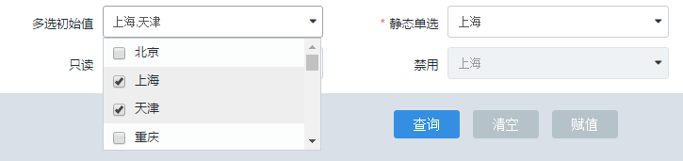

缓存实现与配置
说明
如果不使用系统提供的缓存，可以忽略该节。
系统中提供了简单的缓存管理器实现和缓存数据源扩展机制，如果要使用系统提供的统一缓存管理器，需要在spring配置文件中配置默认的缓存管理器实现。
<bean class="com.hundsun.jresplus.base.cache.CacheManagerImpl"/>

字典管理器接口
public interface CacheManager {
/**
* 取得指定缓存的所有的缓存项
*
* @param dictName
* @return
*/
public <E extends CacheEntry> List<E> getDatas(String dictName);

/**
* 取得指定缓存中的某一个缓存项
*
* @param dictName
* @param key
* @return
*/
public <E extends CacheEntry> E getData(String dictName, String key);

/**
* 重新构建缓存
*
* @param dictName
* @param isLazy
* 是否延时加载
*/
public void reBuild(String dictName, boolean isLazy);
}

缓存实现接口
public interface GenericCacheBuilder<T extends CacheEntry> {

/**
* 系统启动的时候会调用该接口用于读取缓存的数据
*
* @return
*/
public Collection<T> build();

/**
* 指定缓存的名称，一个系统中的缓存名称不可以相同
*
* @return
*/
public String getName();

/**
* 该缓存是否可以延时加载，如果是延时加载，则在调用的时候才加载
*
* @return
*/
public boolean canLazyBulid();
}

缓存实现示例
实现缓存接口，并声明为spring的bean。
@Component
public class BranchCacheBuilder implements GenericCacheBuilder<Branch> {
private static final Logger log = LoggerFactory.getLogger(BranchCacheBuilder.class);
@Autowired
private BranchService branchService;
@Override
public Collection<Branch> build() {
List<Branch> result = branchService.findAll();
log.info("Branch cache has been loaded!");
return result;
}

@Override
public String getName() {
return "Branch";
}

@Override
public boolean canLazyBulid() {
return false;
}
}

代码中使用缓存管理器获取数据
@Autowired
private CacheManager cacheManager;

@RequestMapping(value ="/branch/list" method= RequestMethod.GET)
public @ResponseBody List<Branch> getBranchList(){
List<Branch> branchList = cacheManager.getDatas("Branch");
return branchList;
}

后台验证实现与配置
Horn ui默认提供了基于jsr303的验证方式，目前使用到的实现包为（hibernate-validator-4.2.0.Final.jar）

配置后台验证参数和资源bean
代码如下：
#开启验证
web.vaild=true
#验证出错后返回的地址在页面上hidden中的参数name
horn.ui.vaild.return.param.name=sourceurl
#配置校验使用的messagesource
validation.message.bean.name=validMessageSource
配置valid使用的messageSource
<bean id=”validMessageSource”
class="org.springframework.context.support.ReloadableResourceBundleMessageSource">
<property name="basenames">
<list>
<value>WEB-INF/resources/validate</value>
</list>
</property>
</bean>

在实体对象上使用验证规则
public class User {

@NotEmpty
private String name;

@Range(message = "${user.age.range}", min = 1, max = 100)
private Integer age;

@Dynamic(message = "${user.no.exist}", handle = UserExistsValidator.class)
private String userId;

public String getUserId() {
return userId;
}
public void setUserId(String userId) {
this.userId = userId;
}
public String getName() {
return name;
}
public void setName(String name) {
this.name = name;
}
public Integer getAge() {
return age;
}
public void setAge(Integer age) {
this.age = age;
}
}

public class UserModel {

@Valid
private User user;

public User getUser() {
return user;
}

public void setUser(User user) {
this.user = user;
}

}

在校验使用的message属性文件中增加验证信息配置
validate.properties
user.age.range=年龄必须在1到120之间
user.no.exist=用户编号已存在

在页面的请求中使用注解@Bind
@RequestMapping(value = "handle_exception.htm",method = RequestMethod.GET)
public void get_testcase006(@Bind UserModel user)

页面中使用表单输入组件会自动添加校验规则
#@form({"url":"$appServer.get('/test/global/bind_validate.htm')","name":"testForm"})
#@panel({})
#textfield({"label":"姓名", "name":"user.name"})
#textfield({"label":"年龄", "name":"user.age"})
#textfield({"label":"编号", "name":"user.userId"})
#end
#button_panel()
#end

页面指定校验与后台校验的关系
如果页面开发时指定了校验规则，并且负责请求该页面的action中又使用了校验绑定，那么校验规则是叠加的。表单提交的处理action中使用注解@Valid约定需要校验的对象。
@RequestMapping(value = "bind_validate.htm",method = RequestMethod.POST)
public void get_testcase005(@Valid UserModel user)

后台校验失败的处理
Horn ui默认实现了当发生BindException时的异常处理器，会按照系统属性文件中配置的验证失败返回url的字段名，从表单提交的数据中取字段名对应的值，作为验证失败后返回的页面，表单组件在使用时会自动设置一个隐藏字段来存储该url，不需要手动再提供这样的隐藏字段域了。默认的规则如下；
Get请求表单页面→系统返回表单页面视图（同时设置隐藏字段sourceurl记录请求地址）
Post提交表单→验证失败→返回sourceurl对应的页面视图，如果sourceurl没有设置，则转为异常处理机制

使用jresplu ui

视图页面的顶层容器screen
在开发视图内容时，需要将内容放在screen指令中（除脚本外）
如：
#@screen()
##这里面放置视图内容
#end

放置脚本的容器jscode
视图中的脚本，应放置在jscode指令中。
#jscode()
function doSome(){
//todo
}
#end

开发表单录入页面

表单中可用的组件
在开发表单录入页面时，可以使用的组件如下所示。
功能 | 包括组件
表单 | form,form_start,form_end
文本输入 | textfield
多行文本输入 | textarea
下拉选择输入 | combox
复选框 | checkGroup
单选框 | radiogroup
日期录入 | calendar
密码 | password
隐藏域 | hidden
面板容器 | panel,panel_start,panel_end
多标签页 | tab_panel,tab_panel_start,tab_panel_end
多标签页内容容器 | tab_panel_content
按钮面板 | button_panel
自定义按钮面板 | button_panel_ex
按钮组 | button_group

表单的内容都需要放在form组件内。
表单中的各个录入组件使用panel作为容器布局。如果表单中需要分为一个主信息和多个附属信息，可以使用tab_panel将附属信息归纳到不同的tab_panel_content中；button_panel默认提供了“提交”和“重置”的功能按钮，支持表单的提交和重置。
示例界面如下：
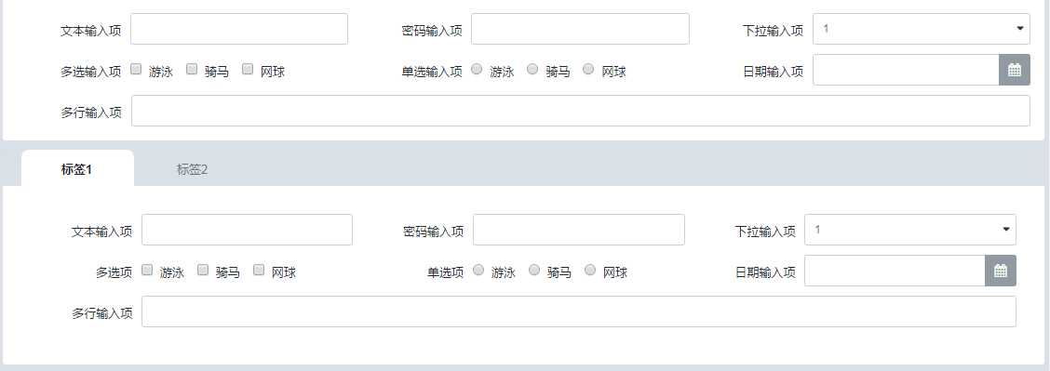
代码示例：
#@screen()
#@form({"url":"$appServer.get('/test/form/submit.htm')","name":"testForm"})
#hidden({ "name":"hiddenValue","value":"1"})
#@panel({})
#textfield({"label":"文本输入项", "name":"field1"})
#password({"label":"密码输入项", "name":"field2"})
#combox({"label":"下拉输入项", "name":"field3","items":[
{"label":"游泳","value":"1"},
{"label":"骑马","value":"2"},
{"label":"网球","value":"3"}]})
#checkboxGroup({"label":"多选输入项", "name":"field4","items":[
{"label":"游泳","value":"1"},
{"label":"骑马","value":"2"},
{"label":"网球","value":"3"}]})
#radiogroup({"label":"单选输入项", "name":"field5","items":[
{"label":"游泳","value":"1"},
{"label":"骑马","value":"2"},
{"label":"网球","value":"3"}]})
#calendar({"label":"日期输入项", "name":"field6"})
#textarea({"label":"多行输入项","cols":3, "name":"field7"})
#end
#@tab_panel({"name":"moreInfo"})
#@tab_panel_content({"name":"tab1","title":"标签1"})
#@panel({})
#textfield({"label":"文本输入项", "name":"field8"})
#password({"label":"密码输入项", "name":"field9"})
#combox({"label":"下拉输入项", "name":"field10","items":[
{"label":"游泳","value":"1"},
{"label":"骑马","value":"2"},
{"label":"网球","value":"3"}]})
#checkboxGroup({"label":"多选项", "name":"field11","items":[
{"label":"游泳","value":"1"},
{"label":"骑马","value":"2"},
{"label":"网球","value":"3"}]})
#radiogroup({"label":"单选项", "name":"field12","items":[
{"label":"游泳","value":"1"},
{"label":"骑马","value":"2"},
{"label":"网球","value":"3"}]})
#calendar({"label":"日期输入项", "name":"field13"})
#textarea({"label":"多行输入项","cols":3, "name":"field14"})
#end
#end
#@tab_panel_content({"name":"tab2","title":"标签2"})
#@panel({})
#textfield({"label":"文本输入项", "name":"field15"})
#password({"label":"密码输入项", "name":"field16"})
#combox({"label":"下拉输入项", "name":"field17","items":[
{"label":"游泳","value":"1"},
{"label":"骑马","value":"2"},
{"label":"网球","value":"3"}]})
#checkboxGroup({"label":"多选项", "name":"field18","items":[
{"label":"游泳","value":"1"},
{"label":"骑马","value":"2"},
{"label":"网球","value":"3"}]})
#radiogroup({"label":"单选项", "name":"field19","items":[
{"label":"游泳","value":"1"},
{"label":"骑马","value":"2"},
{"label":"网球","value":"3"}]})
#calendar({"label":"日期输入项", "name":"field20"})
#textarea({"label":"多行输入项","cols":3, "name":"field21"})
#end
#end
#end
#button_panel()
#end
#end

表单内容的布局
表单中的内容使用panel组件包裹和布局，默认表单中的内容会按照每行3列的方式布局(支持1-4列)，每行超出3个时，自动放到下一行，每一个录入组件占一列。
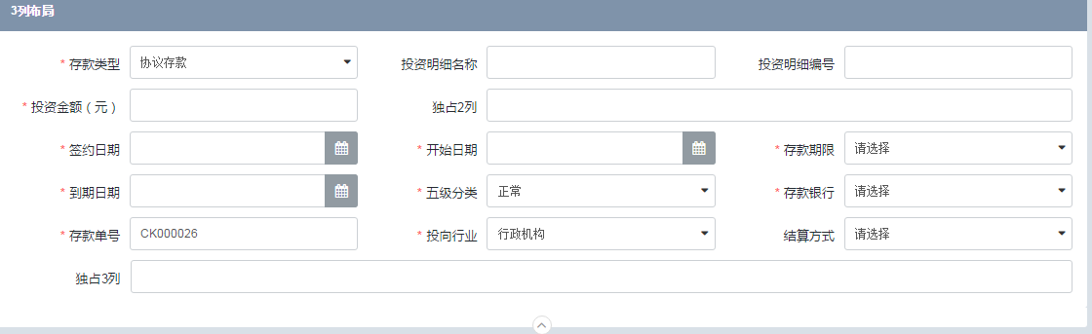
也可以强制某一个组件占多列（最大不超过3）,如：
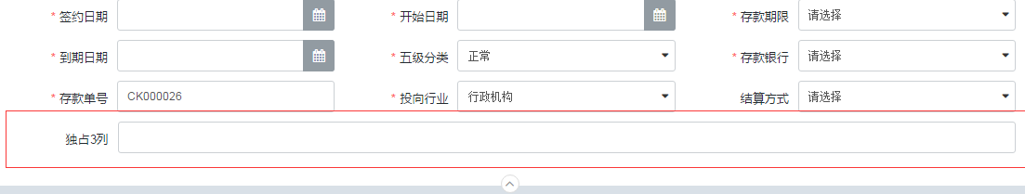
代码示例：
#textarea({"label":"多行输入项","cols":3, "name":"field14"})

表单使用验证
表单中的录入组件，可以使用验证规则来验证录入的合法性，如必填、邮箱地址等。
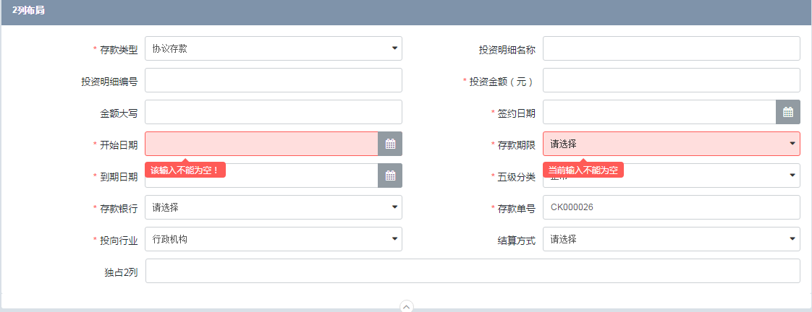
示例代码：
#textfield({"label":"文本输入项", "name":"field8","check":"required"})
#textfield({"label":"文本输入项", "name":"field81","check":"required;email"})
表单中的录入组件都支持check属性，用于配置验证规则，一次可以配置多个，多个之间使用分号;分隔。
验证规则在录入组件失去焦点时会被触发验证，验证不通过会红色高亮录入框，鼠标移到录入框上可以得到验证的提示信息。
required验证规则是比较特殊的验证规则，使用该验证规则录入内容不能为空，且录入组件的文本标签前会显示红色*号标示必填项。
UI中已经支持常用的验证规则清单如下：
email 邮件
color 颜色
url url
chinese 仅中文
ascii 仅ACSII字符
zipcode 邮编
mobile 手机
ip4 ip地址
date 日期
qq QQ号码
tel 电话号码的函数(包括验证国内区号,国际区号,分机号)
username 用来用户注册。匹配由数字、26个英文字母或者下划线组成的字符串
letter 字母
letter_u 大写字母
letter_l 小写字母
idcard 身份证
required 非空
更多的校验规则和用法请参考API DOC

表单中使用字典
表单中有些组件的值是从已有的范围中选择的，例如下拉选择、单选、多选组件。这些组件可以使用静态数据，并通过items属性配置静态数据项，如下所示：
#combox({"label":"下拉输入项", "name":"field17","items":[
{"label":"游泳","value":"1"},
{"label":"骑马","value":"2"},
{"label":"网球","value":"3"}]})
#checkboxGroup({"label":"多选项", "name":"field18","items":[
{"label":"游泳","value":"1"},
{"label":"骑马","value":"2"},
{"label":"网球","value":"3"}]})
#radiogroup({"label":"单选项", "name":"field19","items":[
{"label":"游泳","value":"1"},
{"label":"骑马","value":"2"},
{"label":"网球","value":"3"}]})
也可以使用字典关联的方式配置数据项，使用dictName属性配置关联的字典名称，如：
#combox({"label":"下拉输入项", "name":"field17","dictName":”like”})
#checkboxGroup({"label":"多选项", "name":"field18","dictName":”like”})
#radiogroup({"label":"单选项", "name":"field19","dictName":”like”})
数据字典的配置方法，请参见字典的配置和使用章节。
注意：字典管理器实现后，必须声明为spring的bean（可以通过注解或者xml配置），且字典管理器的实现在运行期仅能有一个；如果没有实现则不能在组件中使用字典特性。

表单提交
当表单中的数据进行补充后，需要提交到后台进行处理，数据提交的方式有以下两种：
- 同步提交机制，页面的地址会随着提交请求地址变化，页面也会变化。
- 异步提交机制，从浏览器发出一个异步请求（ajax）到后台处理，页面不会刷新，等到结果返回后，再根据结果做相应的处理（事件逻辑处理等）。
在编写代码时，不同的提交方式也会有差异。

同步提交
使用场景
同步提交的结果是当前页面的地址会随着提交的请求变化，最终的展示内容由请求的处理结果（视图）决定，即使用同步请求机制，会发生页面跳转，不会停留在原提交前所在的页面。
结合业务交互的需求，如果数据提交后期望跳转到其他页面（成功页面、主页面、失败页面等），可以使用同步的提交机制。
视图开发
需要使用表单组件（form）的url属性配置指定提交的url，使用按钮（button_panel）支持提交的触发，如：
#@form({"url":"$appServer.get('/test/form/submit.htm')","name":"testForm"})
#hidden({ "name":"hiddenValue","value":"1"})
#@panel({})
#textfield({"label":"文本输入项", "name":"field1"})
##更多录入项
#end
#button_panel()
#end
当提交按钮被触发时，会将表单中的数据按照配置的url提交到后台。
那么如何在提交前进行预处理呢？
#@form({"url":"$appServer.get('/test/form/submit.htm')",
”events”:[{
“event”:”onsubmit”,
”function”:” return beforeSubmit();”
}] ,"name":"testForm"})
#hidden({ "name":"hiddenValue","value":"1"})
#@panel({})
#textfield({"label":"文本输入项", "name":"field1"})
##更多录入项
#end
#button_panel()
#end
#jscode
function beforeSubmit(){
return Horn.getComp(“testForm”).isValid();
}
#end
上述示例中，通过配置事件（events）来实现在提交前进行其他的操作，且操作的结果可以阻断表单的提交。
注意事项：
此处的事件，都属于html原生支持的事件，原生html中的form支持onsubmit和onreset事件，分别在提交前和重置前被触发，如果想要影响原来的提交动作或者重置动作，必须使用上述示例中的用法（return ….），配置的函数中实际上是一条待执行的语句。

异步提交
使用场景
异步提交的原理是通过ajax的方式，发起一个异步的请求，该请求不会主动刷新页面和改变页面内容，后台处理完后返回的内容主要是数据，可以在异步请求的回调事件中获取到返回的数据，进行二次处理。
结合业务交互的需求，当表单仅用来数据提交，且提交后不需要进行任何页面跳转时，且提交动作不想影响当前页面中其他的操作时，使用异步提交机制。
视图开发
由于html默认的form是同步提交机制，所以不能使用其原生的提交触发方式（type:submit），需要自己控制表单的提交，这里需要结合使用jquery的ajax来完成。
示例如下：
#@form({"url":"$appServer.get('/test/form/submit.htm')",
"name":"testForm"})
#hidden({ "name":"hiddenValue","value":"1"})
#@panel({})
#textfield({"label":"文本输入项", "name":"field1"})
##更多录入项
#end
#button_panel_ex({“buttons”:[{“label”:”提交”,”event”:”submitForm()”}]})
#end
#jscode
function submitForm(){
var isValid= Horn.getComp(“testForm”).isValid();
if(isValid){
var submitUrl="$appServer.get('/test/form/submit.json')";
var submitParams=Horn.getComp(“testForm”).getValues();
$.post("$appServer.get(submitUrl,submitParam,submitCallback);
}
}
function submitCallback(result){
//todo
}
#end
在上述示例中，使用button_panel_ex(自定义按钮面板)代替了原来的button_panel，进行提交动作的触发，触发的实现中使用jquery的post异步提交了表单的数据，且在提交之前进行了验证。

表单提交数据的处理
使用jresplus-mvc的方式开发action代码，对表单提交的数据进行处理。

同步请求的处理
示例代码：
@RequestMapping(value="/submitForm.htm", method=RequestMethod.POST)
public String formSubmit(FormData form){
if("1".equals(form.getKey1())){
return "redirect:/other.htm";
}
return "redirect:/success.htm";
}
action中使用对象来接收请求的参数，匹配规则是请求的参数名和对象的属性名一致。
action中通过返回值的方式，在返回值中使用关键字“redirect”描述客户端将要跳转的地址。

异步请求的处理
示例代码：
@RequestMapping(value="/submitForm.json", method=RequestMethod.POST)
public @ResponseBody Map<String,String> formAjaxSubmit(FormData form){
Map<String,String> map=new HashMap<String,String>();
map.put("success", "true");
return map;
}
提交的url使用json为后缀，或者增加请求参数“format=json”，action中使用对象接收请求参数，返回值使用注解@ResponseBody，返回的值会自动被序列化为json格式。

开发查询列表页面

查询列表页面可用的组件
表单相关组件 | form以及各种录入组件
查询列表组件 | datagrid
查询列表页面，一般为开展某一业务的主页面，提供条件查询表单，提供数据列表展示，列表中的数据可以进行选择，提交后台处理。交互上可能有弹出窗口、消息提示等，如下图所示。
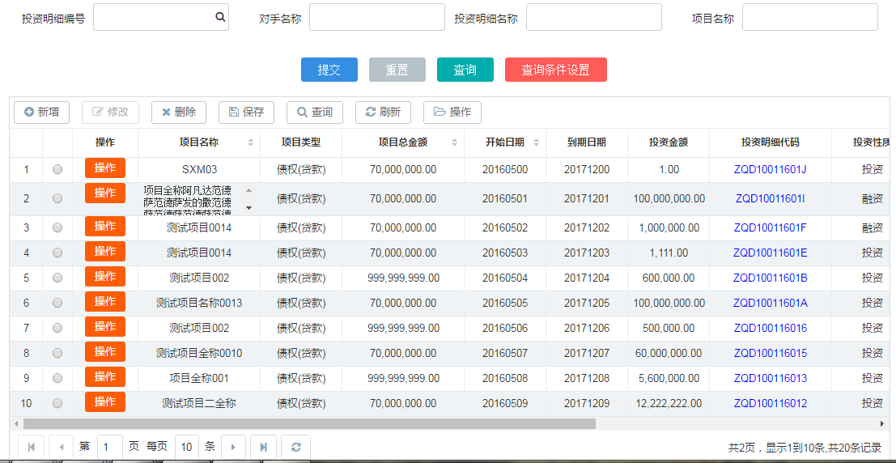

列表页面中的查询表单
列表页面中使用查询表单，录入与列表展示相关的查询条件，而这些查询条件应该合理规划为类：
- 常用和推荐用户使用的查询条件：这些查询条件一般用于识别业务的信息相关（如客户信息中的客户号、客户名称），此部分不宜太多。
- 支持的但不一定常用的查询条件：这些查询条件在功能是支持的，但并不是用户经常用的，或者不是我们建议用户优先使用的，可能很多。
在组织表单展示时，需要把常用和建议使用查询条件放在前面，而不常用的可以隐藏起来，但如果想用也可以通过交互展示出来使用。这种策略可以让用户进入页面时减少关注度，更加容易聚焦在需要处理的业务操作上。
如图：

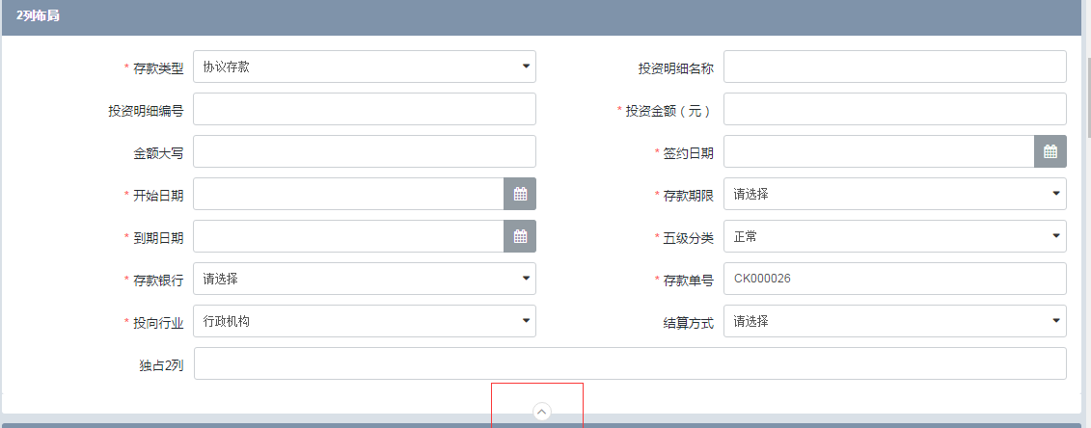
通过上述的特性，可以释放更多的空间给更加重要的内容展示。
示例代码：
#@form({"name":"queryAccountForm"})
#@panel({})
#textfield({"label":"账户后4位", "name":"accountNo"})
#textfield({"label":"客户号", "name":"clentId"})
#end
#@panel({"expandable":true ,"isExpand":true})
#combox({"label":"账户类型", "name":"accountType","items":[{"label":"1","value":"借记卡"},{"label":"2","value":"信用卡"}]})
#textfield({"label":"开户人名称", "name":"openUser"})
#textfield({"label":"开户人联系号码", "name":"openUserPhone"})
#textfield({"label":"开户人住址", "name":"openUserAddr"})
#calendar({"label":"开户起始日期", "name":"openDateStart"})
#calendar({"label":"开户截止日期", "name":"openDateEnd"})
#end
#button_panel_ex({"buttons":[{"label":"查询","event":"query()",”className”:”u-btn-primary”}]})
#end

列表页面中的数据展示列表
业务的主页面通常需要展示可操作的业务数据，这些数据内在会包含很多属性，这些属性有助于用于识别业务数据（一个或一类），通常会使用表格的显示组织展示（多行多列）。
客户端页面的可视范围是有限的，而数据内部属性不同的数据对象数量也不一样，如果把数据对象的内部属性都展示在一行，就会超出可视范围。
建议优先展示如下属性数据：
- 用于识别需要操作的属性数据
- 用于观测操作成果的属性数据
其他信息可以提供详情列展示，通过简要的文字说明，同时文字本身提供链接到详情页面中。
如下图所示：
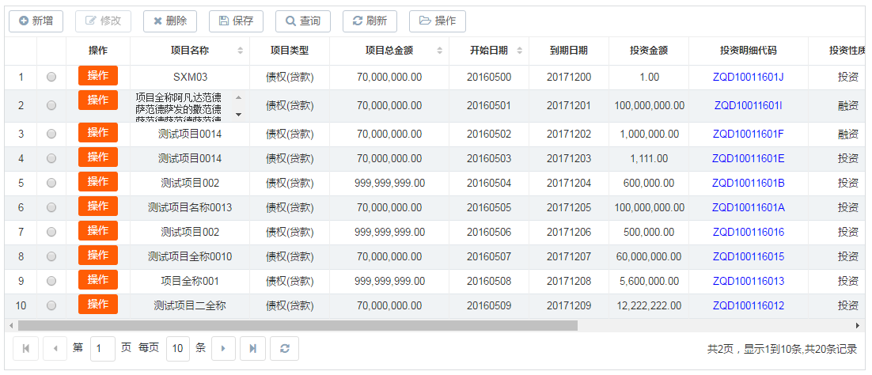
示例代码：
#datagrid({
"id":"dataTable",
"name":"dataTable",
"bindFormName":"testForm",
"selectModel":"single",
"autoLoad":true,
"isBackSort":false,
"url":"/demo/datagrid/getDatas.json",
"buttons":[{"label":"新增","cls":"add","event":"showWin()"},
{"label":"修改","cls":"edit","event":"showWin()","disabled":true},
{"label":"删除","cls":"del","event":"showWin()"},
{"label":"保存","cls":"save","event":"showWin()"},
{"label":"查询","cls":"query","event":"showWin()"},
{"label":"刷新","cls":"refresh","event":"showWin()"},
{"label":"操作","cls":"open","refmenu":"test11","disabled":false}
],
"items":[{
"name":"operation",
"text":"操作",
"hAlign":"center",
"tAlign":"center",
"hidden":false,
"renderer":"showOperates",
"width":"80"
},
{"name":"projectName",
"text":"项目名称",
"hAlign":"center",
"tAlign":"center",
"width":150,
"isSort":true
},
{"name":"projectType",
"text":"项目类型",
"hAlign":"center",
"tAlign":"center"
},
{"name":"projTotalAmount",
"text":"项目总金额",
"hAlign":"center",
"tAlign":"center",
"width":150,
"isSort":true
},
{"name":"beginDate",
"text":"开始日期",
"hAlign":"center",
"tAlign":"center",
"isSort":true
},
{"name":"endDate",
"text":"到期日期",
"hAlign":"center",
"tAlign":"center"
},
{"name":"investAmount",
"text":"投资金额",
"hAlign":"center",
"tAlign":"center"
},
{"name":"investDetailCode",
"text":"投资明细代码",
"hAlign":"center",
"tAlign":"center",
"width":150,
"renderer":"investDetailCodeRender"

},
{"name":"investProperty",
"text":"投资性质",
"hAlign":"center",
"tAlign":"center"
},
{"name":"counterpartyName",
"text":"对手方名称",
"hAlign":"center",
"tAlign":"center",
"width":300
},
{"name":"position",
"text":"持仓",
"hAlign":"center",
"tAlign":"center"
},
{"name":"realizedGains",
"text":"实现收益",
"hAlign":"center",
"tAlign":"center"
}

],
"numbercolumn":"true",
"pageConfig":{"pageSize":10,"pageNo":1},
"rowSelect":"false",
"hasPage":"true",
"frozen":["operation"],
"events":[{"event":"rowClick","function":"testRowClick"},
{"event":"rowDblclick","function":"testRowDblClick"},
{"event":"beforeLoad","function":"testbeforeLoad"},
{"event":"loadSuccess","function":"fren_loadSuccess"},
{"event":"loadError","function":"testloadError"}]
})

设置异步请求的数据地址
使用datagrid的url属性配置数据加载的地址，示例代码：
"url":"/demo/datagrid/getDatas.json"

设置是否打开页面时自动加载数据
使用querytable的autoLoad属性配置是否页面打开时自动加载，示例代码：
"autoLoad":"true"

绑定查询表单
绑定一个表单作为查询条件，使用querytable的属性bindFormName来配置被绑定的表单名称，那么当点击刷新、下一页、以及异步加载时会使用表单的数据做为查询条件。
表单的按钮中，可以使用datagrid的load方法来触发向后台请求数据操作，示例代码：
function query(){
Horn.getComp("dataTable").load();
}

设置需要显示的列
使用datagrid的items属性配置需要展示的列，以及列的格式化展示，示例代码：
"items":[
{"name":"accountId","hidden":true},
{"name":"accountNo","text":"账号","renderer":"linkRender"},
{"name":"accountType", "text":"账户类型","items":[{"label":"借记卡","value":"1"},{"label":"信用卡","value":"2"}]},
{"name":"openUser", "text":"开户人名称"},
{"name":"openUserPhone", "text":"开户人联系方式"},
{"name":"openUserAddr", "text":"开户人地址"},
{"name":"openDate","text":"开户日期","renderer":"dateRender"},
{"name":"accountStatus","text":"账户状态","renderer":"statusRender"}
]
使用列配置中使用items可以约定值的参考格式化项，示例：
{"name":"accountType", "text":"账户类型","items":[{"label":"借记卡","value":"1"},{"label":"信用卡","value":"2"}]}
实际的值会参考items中value相等的label来进行显示列。
使用renderer属性可以配置函数方式格式化列展示，示例代码
{"name":"accountNo","text":"账号","renderer":"linkRender"}
{"name":"openDate","text":"开户日期","renderer":"dateRender"},
对应的函数代码示例：
function linkRender(td){
return "<a href='javascript:void(0);' onclick='viewAccount("+td.val+")'>"+td.val+"</a>";
}
function dateRender(td){
var date=new Date();
date.setTime(td.val);
return date.format("yyyy-MM-dd")
}

设置列表顶部的操作按钮
使用datagrid的titleButtons属性可以配置数据列表顶部的操作按钮，示例：
"titleButtons":[
{"label":"添加账户","cls":"add","event":"toAddAccount()"},
{"label":"删除账户","cls":"del","event":"toDelAccount()"},
{"label":"冻结账户","cls":"edit","event":"toFreezeAccount()"}
]
可以指定按钮的显示名称、样式、已经点击函数。

获取当前选择的行数据
使用datagrid提供的getSelecteds函数可以获取当前已选择的行数据，示例代码：
var data=Horn.getComp("accountList").getSelecteds();
示例中“accountList”是列表组件的名称，返回的数据是一个数组，一行数据占一个数组项，数组项中包含这一行中所有的数据项。
示例代码：
function getSingleData(){
var data=Horn.getComp("dataTable ").getSelecteds();
if(data.length<1){
Horn.Msg.alert("提示","请在列表中选择需要操作的数据行");
return false;
}
if(data.length>1){
Horn.Msg.alert("提示","一次只能选择一条待操作的数据行");
return false;
}
return data[0];
}
function getSingleField(fieldName){
var data=getSingleData();
if(data === false){
return data;
}
return getSingleData()[fieldName];
}
上述示例代码中，实现了判断是否单选以及获取选择数据，选择数据的指点字段值。

配置分页
datagrid中使用以下属性用于配置分页：
"hasPage":"true",
"pageConfig":{"pageSize":10,"pageNo":1}
hasPage：是否使用分页（”true” 或者 “false”）
pageConfig：分页默认配置(可以不写，默认10条)，pageSize表示每页的显示的数据条数;pageNo为当前显示页数，当pageNo值大于实际总页数时，自动取实际最大页码数

后台action支持列表数据
列表的数据使用异步（ajax）方式加载，返回的数据使用json格式。
异步加载的url满足以下规则：
- 使用.json为后缀；或者包含请求参数format=json
- action代码中使用注解@ResponseBody表示返回值
示例代码如下：
@RequestMapping("list.json")
public @ResponseBody List<Account> listData(Account account,@RequestParam(value="index",required=false,defaultValue="1") int pageNo,@RequestParam("position_str") int start,@RequestParam("request_num") int size){
List<Account> accountList=accountService.accountList(account, pageNo, size);
return accountList;
}

使用弹出窗口
在业务操作开发过程中，如果有新的界面需要展示且支持操作，但又不想改变当前所在的页面，只是把焦点放在新的展示界面中，该情况就需要使用弹出窗口的方式进行交互。
使用弹出窗口需要遵循以下几点：
- 弹出窗口不能超出当前视图的可视范围
- 弹出窗口宽度和高度边界不能完全覆盖当前的可视范围，上下左右必须留有空白边界；
- 弹出窗口大小，应与内部所展示的内容对称，窗口的大小应做到可容纳所展示的内容即可，不能太大。
- 弹出窗口内部出现滚动条，是一种不好的体验。除非该窗口是用来展示一段文章内容，不需要任何的填写操作，比如用户须知、法律法规的阅读等。
- 弹出窗口组件的代码必须写在screen组件标签之内。
代码示例：
#@window({"name":"addAccountWin","title":"新增账户","height":"170","buttons":[{"label":"提交","event":"addAccount()"},{"label":"重置","event":"addAccountFormClear()"}]})
#@form({"name":"addAccountForm"})
#@panel({})
#combox({"label":"账户类型", "name":"accountType","items":[{"label":"1","value":"借记卡"},{"label":"2","value":"信用卡"}]})
#textfield({"label":"开户人名称", "name":"openUser","check":"required"})
#textfield({"label":"开户人联系号码", "name":"openUserPhone","check":"required;mobile"})
#textfield({"label":"开户人住址", "name":"openUserAddr","check":"required"})
#end

#end
#end
运行结果：
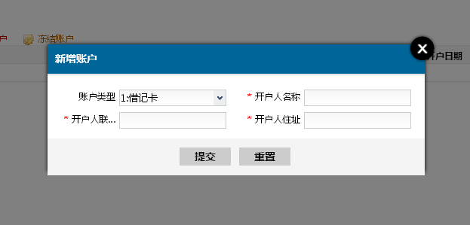

显示窗口
使用窗口组件的show函数触发显示，示例代码：
function toAddAccount(){
addAccountFormClear();
Horn.getComp("addAccountWin").show();
}
function addAccountFormClear(){
Horn.getComp("addAccountForm").reset();
}
示例代码中实现功能是：显示窗口时，先清空窗口内表单的值，然后显示出来。

隐藏窗口
使用窗口组件的hide函数触发窗口隐藏，示例代码：
function addAccount(){
var isValid=Horn.getComp("addAccountForm").isValid();
if(isValid){
var url="${appServer}/test/app/add.json";
var param=Horn.getComp("addAccountForm").getValues();
$.post(url,param,function(result){
if(result.accountId){
Horn.getComp("addAccountWin").hide();
Horn.getComp("accountList").load();
Horn.Tip.success("添加一个账户操作成功,客户id:"+result.accountId)
}

});
}
}
在请求成功处理返回后，将窗口隐藏。

使用消息提示框
消息提示有两类：一种为阻断操作方式（需要“确认”），一种为非阻断操作方式，消息展示不需要任何操作，自己会隐藏。可用的组件有MessageBox,和Tip两个。

非阻断式提示示例
$.post(url,param,function(result){
if(result.accountId){
Horn.getComp("addAccountWin").hide();
Horn.getComp("accountList").refreshpage();
Horn.Tip.success("添加一个账户操作成功,客户id:"+result.accountId)
}

});
展示：
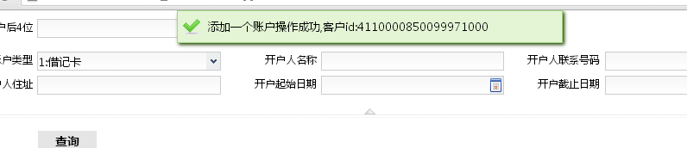
操作完成后使用tip展示一条提示信息，该提示信息自动从视图的顶部划出，过几秒钟后会自动隐藏，不需要进行额外的操作。

阻断式提示示例
if(data.length<1){
Horn.Msg.alert("提示","请在列表中选择需要操作的数据行");
return false;
}
//-------------
Horn.Msg.confirm("操作确认","是否对选中账户进行销户操作？",function(){
var url="${appServer}/test/app/cancel.json";
var param={"accountId":accountId};
$.post(url,param,function(result){
if("success"==result.ret){
Horn.getComp("accountList").refreshpage();
Horn.Tip.success("添加一个账户操作成功,客户id:"+result.accountId)
}
});
});
展示
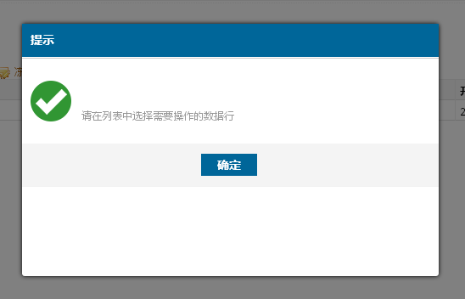
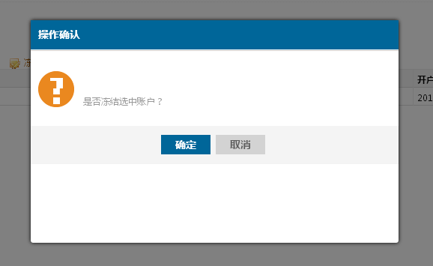

组合使用示例
将上述提到的组件组合使用完成一个业务数据展示与操作以及后台代码接收请求返回的示例。
视图代码
#@screen()
#@form({"name":"queryAccountForm"})
#@panel({})
#textfield({"label":"账户后4位", "name":"accountNo"})
#textfield({"label":"客户号", "name":"clentId"})
#end
#@panel({"expandable":true})
#combox({"label":"账户类型", "name":"accountType","items":[{"label":"1","value":"借记卡"},{"label":"2","value":"信用卡"}]})
#textfield({"label":"开户人名称", "name":"openUser"})
#textfield({"label":"开户人联系号码", "name":"openUserPhone"})
#textfield({"label":"开户人住址", "name":"openUserAddr"})
#calendar({"label":"开户起始日期", "name":"openDateStart"})
#calendar({"label":"开户截止日期", "name":"openDateEnd"})
#end
#button_panel_ex({"buttons":[{"label":"查询","event":"query()"}]})
#end
#query_table({"title":"","name":"accountList","url":"/test/app/list.json",
"rowSelect" : "true",
"request_num":"3",
"hasPage":"true",
"position_str":"0",
"requestMethod":"POST",
"numbercolumn":"true",
"selectModel":"single",
"simpleRequest":"true",
"bindformname":"queryAccountForm",
"autoLoad":"true",
"titleButtons":[
{"label":"添加账户","cls":"add","event":"toAddAccount()"},
{"label":"删除账户","cls":"del","event":"toDelAccount()"},
{"label":"冻结账户","cls":"edit","event":"toFreezeAccount()"}
],
"items":[
{"name":"accountId","hidden":true},
{"name":"accountNo","text":"账号","renderer":"linkRender"},
{"name":"accountType", "text":"账户类型","items":[{"label":"借记卡","value":"1"},{"label":"信用卡","value":"2"}]},
{"name":"openUser", "text":"开户人名称"},
{"name":"openUserPhone", "text":"开户人联系方式"},
{"name":"openUserAddr", "text":"开户人地址"},
{"name":"openDate","text":"开户日期","renderer":"dateRender"},
{"name":"accountStatus","text":"账户状态","renderer":"statusRender"}
]
})
#@window({"name":"addAccountWin","title":"新增账户","height":"170"})
#@form({"name":"addAccountForm"})
#@panel({})
#combox({"label":"账户类型", "name":"accountType","items":[{"label":"1","value":"借记卡"},{"label":"2","value":"信用卡"}]})
#textfield({"label":"开户人名称", "name":"openUser","check":"required"})
#textfield({"label":"开户人联系号码", "name":"openUserPhone","check":"required;mobile"})
#textfield({"label":"开户人住址", "name":"openUserAddr","check":"required"})
#end
#button_panel_ex({"buttons":[{"label":"提交","event":"addAccount()"},{"label":"重置","event":"addAccountFormClear()"}]})
#end
#end
#end
#jscode()
function query(){
Horn.getComp("accountList").refreshpage();
}
function linkRender(td){
return "<a href='javascript:void(0);' onclick='viewAccount("+td.val+")'>"+td.val+"</a>";
}
function dateRender(td){
var date=new Date();
date.setTime(td.val);
return date.format("yyyy-MM-dd")
}
function statusRender(td){
if('1'==td.val){
return "<font color='green'>正常</font>";
}
if('2'==td.val){
return "<font color='red'>冻结</font>";
}
if('3'==td.val){
return "<font color='grey'>销户</font>";
}
}
function toAddAccount(){
addAccountFormClear();
Horn.getComp("addAccountWin").show();
}
function addAccountFormClear(){
Horn.getComp("addAccountForm").reset();
}
function toDelAccount(){
var accountId=getSingleField("accountId");
if(accountId === false){
return;
}
Horn.Msg.confirm("操作确认","是否对选中账户进行销户操作？",function(){
var url="${appServer}/test/app/cancel.json";
var param={"accountId":accountId};
$.post(url,param,function(result){
if("success"==result.ret){
Horn.getComp("accountList").refreshpage();
Horn.Tip.success("添加一个账户操作成功,客户id:"+result.accountId)
}
});
});
}
function toFreezeAccount(){
var accountId=getSingleField("accountId");
if(accountId === false){
return;
}
Horn.Msg.confirm("操作确认","是否冻结选中账户？",function(){
var url="${appServer}/test/app/freeze.json";
var param={"accountId":accountId};
$.post(url,param,function(result){
if("success"==result.ret){
Horn.getComp("accountList").refreshpage();
Horn.Tip.success("账户冻结操作成功")
}

});
});
}
function getSingleData(){
var data=Horn.getComp("accountList").getSelecteds();
if(data.length<1){
Horn.Msg.alert("提示","请在列表中选择需要操作的数据行");
return false;
}
if(data.length>1){
Horn.Msg.alert("提示","一次只能选择一条待操作的数据行");
return false;
}
return data[0];
}
function getSingleField(fieldName){
var data=getSingleData();
if(data === false){
return data;
}
return getSingleData()[fieldName];
}
function addAccount(){
var isValid=Horn.getComp("addAccountForm").isValid();
if(isValid){
var url="${appServer}/test/app/add.json";
var param=Horn.getComp("addAccountForm").getValues();
$.post(url,param,function(result){
if(result.accountId){
Horn.getComp("addAccountWin").hide();
Horn.getComp("accountList").refreshpage();
Horn.Tip.success("添加一个账户操作成功,客户id:"+result.accountId)
}

});
}
}
#end
后台代码
package com.hundsun.test.app;

import java.util.HashMap;
import java.util.List;
import java.util.Map;

import org.springframework.beans.factory.annotation.Autowired;
import org.springframework.stereotype.Controller;
import org.springframework.web.bind.annotation.RequestMapping;
import org.springframework.web.bind.annotation.RequestParam;
import org.springframework.web.bind.annotation.ResponseBody;

@RequestMapping("/test/app/")
@Controller
public class AppAction {
@Autowired
AccountService accountService;
@RequestMapping("list.htm")
public void listPage(){

}
@RequestMapping("list.json")
public @ResponseBody List<Account> listData(Account account,@RequestParam(value="index",required=false,defaultValue="1") int pageNo,@RequestParam("position_str") int start,@RequestParam("request_num") int size){
List<Account> accountList=accountService.accountList(account, pageNo, size);
return accountList;
}
@RequestMapping("add.json")
public @ResponseBody Map<String,Object> addAccount( Account account){
long accountId=accountService.openAccount(account);
Map<String,Object> result=new HashMap<String, Object>();
result.put("accountId", accountId);
return result;
}
@RequestMapping("cancel.json")
public @ResponseBody Map<String,String> cancelAccount( Account account){
accountService.cancelAccount(account);
Map<String,String> result=new HashMap<String, String>();
result.put("ret", "success");
return result;
}
@RequestMapping("freeze.json")
public @ResponseBody Map<String,String> freezeAccount( Account account){
accountService.freezeAccount(account);
Map<String,String> result=new HashMap<String, String>();
result.put("ret", "success");
return result;
}
}

最终展示
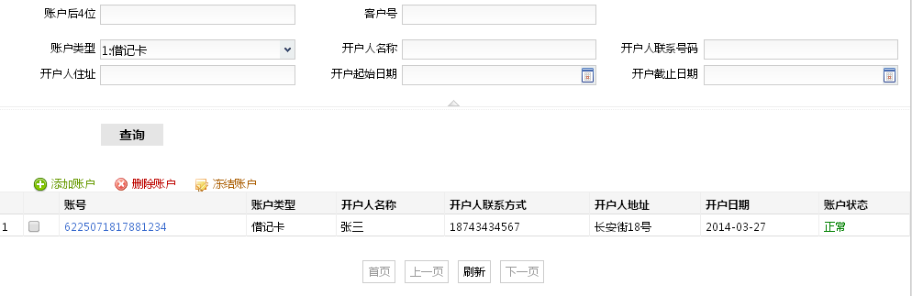

更多UI组件
参考jres ui的API DOC

扩展jresplus ui
当现有的ui组件不能满足界面展示和交互需求时，需要在具体产品中扩展自定义的组件，业务开发人员通过遵守jresplus ui的开发规则可以开发出jresplus ui体系内的组件。
UI组件的结构图，如下：
宏定义（vm）
--输出UI组件的dom结构
--接收UI组件的参数配置
脚本定义(js)
--组织与实现UI组件的交互
-样式定义(css)
-组织与实现UI组件的视觉展示
UI组件

组件宏定义
通过velocity宏定义完成UI组件的dom结构输出及参数配置。
使用velocity提供的#macro指令进行宏定义，示例：
#macro(组件名 组件参数)

#end

命名规范

UI组件名命名
UI组件命名，需遵循以下规则：
- 由小写字母组成的单词和下划线‘_’组成，下划线用于连接单词与单词，如：textfield，radio_group等。
- 如果是容器组件，需要由两个指令标签组成，开始标签使用start结束，结束标签使用end结束。如：window_start，window_end；
- 使用velocity的块指令时，容器组件可以由一个组成，但使用时必须用块指令方式使用。如：window，使用时：#@window() #end
- UI组件的名称不能重复。

UI组件配置参数
- 使用字符串ui开始加上组件名首字母大写，加上Config结束。如，window组件的配置参数命名为uiWindowConfig。
- 需要在组件宏定义结束前，将配置参数设置为空对象(避免参数的值串掉)。
如：
#macro(button_panel_ex $uiButtonPanelExConfig)
#set($uiButtonPanelExConfig = {})
#end

UI组件宏定义的内部变量
- 建议使用ui加上组件名再加上变量名的方式定义，如uiWindowWidth。
- 宏定义内部变量使用完后，必须设置为空值或者默认值（因为所谓的内部变量对其他组件也是可见的）。
如：
#set($uiButtonPanelExConfig = {})

使用horn工具方法
Horn使用方法如下：
$horn
变量horn,是在HornFilter中进行设置的，设置在request的attribute中，可以在视图开发中使用该变量。

获取上下文中值$horn.getValue(String )
horn工具中的getValue方法，用来从velocity的上下文中取值。
常规情况下，velocity上下文中的值，是可以直接使用$加变量名的方式获取的，但当变量的名字包含’.’时，取值将不再准确，这是因为对于‘.’velocity中是描述对象层级的，如$user.name，描述的是user变量的name属性，当在request中设置了attribute如下：
setAttribute(“user.name”:”zhangsan”);
则不能在vm页面中使用$方式取到变量值了，可以使用$horn.getValue的方式获取：
$horn.getValue(“user.name”)

设置参数到参数缓存$horn.paramsCache($param)
作用：将参数放到参数缓存中，并返回缓存中的id。
类似：paramcacheid="2sp8881k1ia4hitmu8r3g23rg"，
实际用法如下：
<div class="h_btndiv" $horn.paramsCache($uiButtonPanelExConfig) >

</div>

使用字典管理器$dictManager
作用：通过$dictManager变量可以获取字典数据或字典项数据。
获取字典数据
$dictManager.getDicts(String dictName)
示例：
#if($dictManager && $uiComboxConfig.dictName)
#set($items = $dictManager.getDicts($uiComboxConfig.dictName))
#end
获取字典数据项的值
$dictManager.getDictEntry(String dictName,String code)
示例：
#if($dictManager && $uiComboxConfig.dictName)
#set($val = $dictManager.getDictEntry($uiComboxConfig.dictName,$curvalue));
#end

设置全局变量$horn.addGlobal(String key,Object value)
作用：将键值对放到request的attribute中，如果key已经存在，那么判断原来的value是否为集合类型，如果是集合类型则把新的值添加进去，如果新的值不是集合类型，则创建集合类型，将新值和旧值放到集合中，集合做为key的值。
示例代码：
#foreach($dicname in $params.dictName.split(","))
$horn.addGlobal('componentSelects_s',$dicname)
#end
上述示例中，放置了全部变量”componentSelect_s”，用于存储使用到的字典名称。
下面示例使用该变量：
#foreach($componentSelect in $!componentSelects_s)
<div class="hc_checkboxdiv" ref_target="${componentSelect}_s">
<ul>
#foreach($dictEntry in $dictManager.getDicts($componentSelect))
<li key="${dictEntry.label}" pKey="$!{dictEntry.pLabel}" title="${dictEntry.value}">
<label>${dictEntry.label}:${dictEntry.value}</label>
</li>
#end
</ul>
</div>
#end

dom结构规范
在Horn ui组件体系内，主要分为容器组件、表单录入组件、数据展示组件和其他组件。
每一种类型的组件在dom结构上有一定的约束，准从约束可以更好的集成和修改。

容器组件
容器组件，用来容纳其他组件，本身没有丰富的内容提供给用户展示，需要在容器内使用其他非容器组件组织内容展示；
目前实现的容器类组件有：
组件名称 | 规范
外容器组件 | Tab:多标签页容器；  Window:弹出窗口容器组件；  上述两个容器组件，只约定表现形态和尺寸，不约定内容的布局和DOM结构；  自定义外容器组件规范：  - 必须使用div做为最外层dom；  - 必须使用div做为容器内部内容体dom  - 必须具备初始化设置尺寸功能  外容器组件需要结合内容器组件来组织内容展示。
功能容器组件 | Form:表单容器  功能容器组件，即没有具体的形态也没有尺寸，同样也不约定内容的布局；属于比较特殊的容器，仅充当一个载体；  功能容器组件需要结合内容器组件来组织内容展示。
内容器组件 | Panel:基础面板  内容器组件，没有具体的形态，不约束尺寸，但可以约束内容的布局，以及内容的dom结构  panel组件的内容要求：  目前panel组件使用html中的ul标签做为容器的实现，支持的内容布局方式为行列方式，即一行可以放下多列，超出列数在下一行展示。  默认提供的行列约束如下：  弹窗中：一列宽度为230-250（px）  非弹窗中：列宽按照百分比计算，一行可以放置三列，  如果要打破上述的规则，需要扩展样式。  要使用panel的行列布局，内容组件必须使用li标签来组织。

表单录入组件
表单录入组件，是需要放置在panel中进行布局管理的，在实现表单录入组件时需要准从一下约束：
区分view模式，在view模式下仅仅是数据展示，是不具备编辑和提交的能力的；

view模式下参考dom结构：
<div class="g-grid-$col #if($cols!="")$cols#end">
<div class="g-unit-wrap">
#if(!$uiTextfieldConfig.hiddenLabel)
<label #if($layoutcolumn==1)class="g-grid-3 unit-label"#else class="g-grid-4 unit-label"#end><span ref="$!uiTextfieldConfig.name" title="$!{uiTextfieldConfig.label}">$!{uiTextfieldConfig.label}</span></label>
#end
<div #if($uiTextfieldConfig.hiddenLabel)class="g-grid-12" #else class="g-grid-8"#end>
<div name="$!{uiTextfieldConfig.name}" class="hc_label" $horn.paramsCache($uiTextfieldConfig)
#if($uiTextfieldConfig.alias)
alias="$!{uiTextfieldConfig.alias}"
#end
#if($uiTextfieldConfig.dictName)
dictName="$!{uiTextfieldConfig.dictName}"
$horn.addGlobal('componentSelects_s',$!{uiTextfieldConfig.dictName})

#end
>$!val</div>
</div>
</div>
</div>

cols | 跨列展示（1-4），默认为3  实际使用时，通过判断传进的参数空控制
label | 文本标签，需要设置在title上，根据传入的参数设置
name | 字段名称
val | 字段值

非view模式下dom结构参考
<div class="g-grid-$col #if($cols!="")$cols#end">
<div class="g-unit-wrap">
#set($checkStr=$horn.getCheckStr($!uiTextfieldConfig.name,$!uiTextfieldConfig.check))
#set($groupStr=$horn.getGroupStr($!uiTextfieldConfig.name,$!uiTextfieldConfig.group))
#if(!$uiTextfieldConfig.hiddenLabel)
<label #if($layoutcolumn==1)class="g-grid-3 unit-label"#else class="g-grid-4 unit-label"#end title="$!uiTextfieldConfig.label">#if($checkStr.indexOf("required")>-1)<span class="m-verify-symbol">*</span>#end $!uiTextfieldConfig.label</label>
#end
<div #if($uiTextfieldConfig.hiddenLabel)class="g-grid-12" #else class="g-grid-8"#end>
<div id="$!{uiTextfieldConfig.id}" $horn.paramsCache($uiTextfieldConfig) name="$uiTextfieldConfig.name" class="hc_textfield _text">
<input type="text" name="$uiTextfieldConfig.name" class="u-textfield" value="$!val"
title="$!val" #if($!uiTextfieldConfig.emptyText)placeholder="$!uiTextfieldConfig.emptyText"#end
#if($uiTextfieldConfig.alias)
alias="${uiTextfieldConfig.alias}"
#end
#if(${uiTextfieldConfig.disabled})
disabled="disabled"
#end
#if(${uiTextfieldConfig.readonly})
readonly="readonly"
#end
check="$!{checkStr}"
group="$!{groupStr}"
/>
#if($uiTextfieldConfig.isSearch)
<i class="fa fa-search u-select-down"></i>
#end
</div>
#if($uiTextfieldConfig.isSearch)
<div class="hc_checkboxdiv"></div>
#end
</div>
</div>
</div>

参数 | 含义
id | dom的id
name | dom的name
lable | 文本标签
maxlength | 最大长度
value | 初始值
disabled | 是否禁用
readonly | 是否只读
event | 事件列表（html原生支持的事件）  如：onclick=”doseme”
check | 校验规则
group | 校验分组

完整的一个实例：
#macro(textfield $uiTextfieldConfig)
#set($col = 4)
#set($cols = "")
#if($layoutcolumn)
#if($layoutcolumn==1)
#set($col = 12)
#elseif($layoutcolumn==2)
#set($col = 6)
#if($uiTextfieldConfig.cols&&$uiTextfieldConfig.cols=="2")
#set($cols = "g-grid-6-row")
#end
#elseif($layoutcolumn==3)
#set($col = 4)
#if($uiTextfieldConfig.cols)
#if($uiTextfieldConfig.cols==3)
#set($cols = "g-grid-4-row")
#elseif($uiTextfieldConfig.cols==2)
#set($cols = "g-grid-4-8-row")
#end
#end
#elseif($layoutcolumn==4)
#set($col = 3)
#if($uiTextfieldConfig.cols)
#if($uiTextfieldConfig.cols==4)
#set($cols = "g-grid-3-row")
#elseif($uiTextfieldConfig.cols==3)
#set($cols = "g-grid-3-9-row")
#elseif($uiTextfieldConfig.cols==2)
#set($cols = "g-grid-3-6-row")
#end
#end
#end
#end
#set($val = "")
#set($val = $uiTextfieldConfig.value)
#if((!$val || $val =="") && $uiTextfieldConfig.name )
#set($val = "$horn.getValue($!uiTextfieldConfig.name)")
#end
#if($view)
<div class="g-grid-$col #if($cols!="")$cols#end">
<div class="g-unit-wrap">
#if(!$uiTextfieldConfig.hiddenLabel)
<label #if($layoutcolumn==1)class="g-grid-3 unit-label"#else class="g-grid-4 unit-label"#end><span ref="$!uiTextfieldConfig.name" title="$!{uiTextfieldConfig.label}">$!{uiTextfieldConfig.label}</span></label>
#end
<div #if($uiTextfieldConfig.hiddenLabel)class="g-grid-12" #else class="g-grid-8"#end>
<div name="$!{uiTextfieldConfig.name}" class="hc_label" $horn.paramsCache($uiTextfieldConfig)
#if($uiTextfieldConfig.alias)
alias="$!{uiTextfieldConfig.alias}"
#end
#if($uiTextfieldConfig.dictName)
dictName="$!{uiTextfieldConfig.dictName}"
$horn.addGlobal('componentSelects_s',$!{uiTextfieldConfig.dictName})

#end
>$!val</div>
</div>
</div>
</div>
#else
<div class="g-grid-$col #if($cols!="")$cols#end">
<div class="g-unit-wrap">
#set($checkStr=$horn.getCheckStr($!uiTextfieldConfig.name,$!uiTextfieldConfig.check))
#set($groupStr=$horn.getGroupStr($!uiTextfieldConfig.name,$!uiTextfieldConfig.group))
#if(!$uiTextfieldConfig.hiddenLabel)
<label #if($layoutcolumn==1)class="g-grid-3 unit-label"#else class="g-grid-4 unit-label"#end title="$!uiTextfieldConfig.label">#if($checkStr.indexOf("required")>-1)<span class="m-verify-symbol">*</span>#end $!uiTextfieldConfig.label</label>
#end
<div #if($uiTextfieldConfig.hiddenLabel)class="g-grid-12" #else class="g-grid-8"#end>
<div id="$!{uiTextfieldConfig.id}" $horn.paramsCache($uiTextfieldConfig) name="$uiTextfieldConfig.name" class="hc_textfield _text">
<input type="text" name="$uiTextfieldConfig.name" class="u-textfield" value="$!val" title="$!val" #if($!uiTextfieldConfig.emptyText)placeholder="$!uiTextfieldConfig.emptyText"#end
#if($uiTextfieldConfig.alias)
alias="${uiTextfieldConfig.alias}"
#end
#if(${uiTextfieldConfig.disabled})
disabled="disabled"
#end
#if(${uiTextfieldConfig.readonly})
readonly="readonly"
#end
check="$!{checkStr}"
group="$!{groupStr}"
/>
#if($uiTextfieldConfig.isSearch)
<i class="fa fa-search u-select-down"></i>
#end
</div>
#if($uiTextfieldConfig.isSearch)
<div class="hc_checkboxdiv"></div>
#end
</div>
</div>
</div>
#end
#set($uiTextfieldConfig = {})
#end

数据展示组件
目前已提供数据展示组件：grid，queryTable和pagebar。
组件名称 | 说明 | 数据要求
grid | 仅用来展示静态数据，在后台初始化的时候根据传入的数据展示为表格 | java的List<Object>
pageBar | 用于展示分页栏 | pageNo:当前第几页，pageSize：每页显示几条，count：总条数，pages：总页数。详细说明请参考API doc 文档。
datagrid | 支持异步加载数据，即客户端加载数据，数据加载分页采用游标机制，请求的参数中会发送当前的起始游标； | 返回的数据格式  rows:表格当前页展现的数据集合 total:数据总条数，用于计算分页 {"rows":[{...},{...}],"total":100}

组件脚本开发规则

Horn对象
Horn对象，在ui资源加载时自动创建，做为UI脚本使用的入口。
Horn对象提供的属性如下表所示。
属性 | 作用
debug_ | boolean类型  作用：标示是否在可调试（开发）模式下，默认受系统参数system.dev.mode的值影响，也可以手动在视图中赋值；  当值为true时，所有组件在初始化时可在浏览器的控制台中打印出初始化的参数
fixed_ | boolean类型  作用：描述当前浏览器是否支持fixed的特性，在UI初始化时会自动根据浏览器特性来赋值，不需要手动赋值；  用于UI组件实现时，如果需要使用fixed特性，可以直接判断此值。

Horn对象提供的函数如下：
函数 | 说明
apply(sub,parent,default) | 组件继承，从被继承的组件中继承其属性和函数，返回新的对象  用于自定义组件使用；  参数1：组件对象  参数2：被继承的组件对象  参数3：默认配置  备注：仅用在自定义组件实现时使用
extend(sb,sp,override) | 组件原型继承，从被继承的对象中继承其属性和方法，同时也会继承其原型；  使用此方法得到的类（function）内部会多出一些属性：  supperclass:父类/父对象  prototype:类自己的原型  备注：仅用在自定义组件实现时使用
getComp(name) | 通过组件名称获取组件对象  参数1：组件名称
ready(function) | 在页面渲染完成后执行的方法，可注册多次，使用先进先出的执行顺序。  执行顺序如下：  head资源引入的顺序，如果是在components的js加载之前加载，则之前的jquery.ready会先被执行；  在components的js加载之后的脚本以及代码中的片段代码遵守以下规则：  Horn.ready的执行顺序优先于jquery.ready  多个Horn.ready按照代码顺序执行  参数:  Function:fun 函数  返回值:  void:  示例：  Horn.ready(function(){  //TODO  });
getCompById(id) | 根据组件的id获取组件对象
debug(name,data) | 调试  基于浏览器的console实现，仅在debug_为true的时候生效；  参数1：调试输出的key，只能是字符串;  参数2：调试输出的数据，可以是js对象
regUI(selector,class) | 向Horn体系注册UI组件对象  参数1：选择器（和jquery的选择器一致，支持id、类型、属性等）  建议使用dom和样式结合的选择器；  参数2：注册的ui组件类型

工具Horn.Util

阻止事件冒泡
stopPropagation
用法：
//e为事件对象
Horn.Util.stopPropagation(e);

获取当前已加载字典值
getDicts
用法
//dictName:字典名称；
//keys:字典key,多个之间逗号分隔
Horn.Util.getDicts(dictName,keys);

组件基类Horn.Base
在UI的初始化完成后，Horn.Base并没有进行实例化，所以不存在Horn.Base的js实体，Horn.Base是用来具体的UI组件继承的。
所有的UI组件，都必须从Horn.Base继承，或者从它的子类继承。
Horn.Base基类的原型（prototype）如下:
原型 | 说明
COMPONENT_CLASS | 类属性  值为：”Base”  每一个继承者，都要求重写此值，此值用来标组件的类型，在调试时的日志上需要使用，如果没有被重写，则使用的是Horn.Base基类的值
el | 当前组件对象的dom对象（jquery对象）  在Base的初始化中完成赋值
init | 初始化方法  完成dom对象的赋值、参数的赋值等操作；  每一个继承组件，都需要重写此方法并且在方法实现中先调用超类的初始化方法。
name | 组件对象的名称
params | 组件初始参数（使用宏组件时的入参）

从Horn.Base继承实现UI组件
代码示例：
//step1:从Horn.Base或者其他组件集成
Horn.ButtonPanel = Horn.extend(Horn.Base,{
//step2:重写COMPONENT_CLASS属性
COMPONENT_CLASS:"ButtonPanel",
//step3:重写初始化函数
init:function(){
//step3.1:调用父类的初始化
Horn.ButtonPanel.superclass.init.apply(this,arguments);
//step3.2:自己的初始化
//todo init
},
//step4:组件的功能及属性实现
someFunc:function(param){
//组件提供的公共方法实现
}
});
//step5:注册dom为具体的UI组件
Horn.regUI("div.h_btndiv",Horn.ButtonPanel) ;

Horn.Field表单输入组件基类
Horn.Field为表单输入组件的基类，描述了表单内部一个输入组件的基本属性和功能。Horn.Field是从Horn.Base继承实现的，所以拥有Horn.Base的属性和功能；Horn.Field原型（prototype）如下表所示。
COMPONENT_CLASS | “Field”
addGroup(group) | 添加到指定的校验分组中
addRule(rule) | 添加指定的校验规则
bind(eventname,data,function) | 绑定事件  参数1：事件名称；  参数2：事件数据；  参数3：回调函数
checkGroup | 已添加的的校验分组数据  数组类型
clearValue() | 清空值
defaultHidenValue | 隐藏域的默认值
defValue | 默认值
field | 输入域对象（jquery）
hidden | 隐藏域对象（jquery）
get() | 返回输入域对象（field）有隐藏域返回隐藏域
getLabel() | 范围标签文本
getValue() | 返回输入域（get函数得到的对象）的值
hide(mode) | 隐藏组件  mode:display/visibility  同html的两种隐藏特性  默认值display
inGroup(group) | 判断是否在指定的校验分组中
init() | 初始化函数  会调用base的初始化；  解析输入域和隐藏域；  获取校验配置；  注册onblur事件处理校验事件响应  默认值处理
isValid() | 判断是否已验证通过  本身不执行验证操作，只判断验证结果
removeGroup(group) | 移除指定的校验分组
removeRule(rule) | 移除指定的校验规则
reset() | 重置  重置为默认值
setDisabled() | 设置为不可用
setEnable() | 设置为可用
setLable(label) | 设置文本标签
setReadonly() | 设置为只读
setRequired() | 设置为必须项
setNotRequired() | 设置为不是必须项
show() | 显示
validate() | 执行校验规则

从Horn.Field继承实现表单输入组件
示例：
//step1:从Horn.Field继承
Horn.Checkbox = Horn.extend(Horn.Field,{
//step2:重写COMPONENT_CLASS
COMPONENT_CLASS:"Checkbox",
//step3:重写init方法
init : function(){
//step3.1:调用父类的init函数
Horn.Checkbox.superclass.init.apply(this,arguments);
//step3.2：进行自定义组件的初始化
this.checkbox = this.el.find('input:checkbox');
},
//step4:自定义组件的属性、方法定义域实现
someFun : function(val){

//todo:func impl
},

});
//step5:使用Horn.Field.regFieldType注册为输入组件
Horn.Field.regFieldType("div.hc_checkbox",Horn.Checkbox);

js资源加载顺序
js资源加载顺序为：jquery > 第三方组件js > ui组件js > 用户自定义脚本.
jquery | webapp/plugins/jquery/…
第三方组件js | webapp/plugins/xxx/…
ui组件js | webapp/components/components.js
用户自定义脚本 | webapp/script/xxx/…

组件样式扩展

样式加载顺序
样式加载顺序为：组件样式 > 第三方组件样式 > 主题样式 > 用户自定义样式。
组件样式 | webapp/components/components.css
第三方组件样式 | webapp/plugins/..
主题样式 | webapp/css/${theme}/h_theme.css  webapp/css/${theme}/xxx.css
自定义样式 | webapp/css/user/userstyle.css

样式覆盖
如果要对组件本身的样式进行调整，不要直接修改components.css，而是在自定义样式userstyle.css中进行样式覆盖。
进行覆盖样式，需要具备美工的技能，以免覆盖了公共样式影响到意料之外的组件。

自定义样式
自定义的样式，不要使用h_或者hc_开头的方式命名，因为这些是horn ui组件的样式命名前缀。

样式命名规则
样式命名规则：[模块]_类型_(作用|状态)_[位置]
各部分说明如下：
- 模块：描述组件模块的前缀，用于区分是不同的ui组件体系，可以有多级，如：horn使用的是h_
- 类型：组件类型，如：input,form,win,tip等
- 作用及状态：组件的状态或作用，如input_click,page_next、btn_disabled等
- 位置：定义样式所使用的位置，首页、导航、搜索等，如input_click_search;

建议的资源引入和管理方式

web资源目录构成
webapp

components（horn组件）
css
scripts（自定义脚本）
WEB-INF
horn(主题)
horn_ext（主题）
user（自定义样式）
plugins(第三方组件)
目录 | 作用
webapp/components/… | 用于存放horn的ui组件资源，用户不要修改，升级时需要覆盖该目录
webapp/css/horn/.. | 用于存放horn主题相关的资源，用户可扩展，扩展方式增加新的样式文件
webapp/css/horn/h_theme.css | horn主题所用的css，用户不要修改
webapp/css/user/userstyly.css | 用户自定义样式，用于覆盖原生的样式
webapp/scripts/… | 用于存放用户自定义脚本
webapp/WEB-INF/views | 视图资源存放位置
webapp/plugins/.. | 第三方ui组件存放位置

视图资源目录的构成
WEB-INF/views

components
layout
screen
defaut.vm（默认）
index.vm（主页）
login.vm（登录）
components.vm(horn 组件)
other.vm(自定义组件)
index.vm
login.vm
错误页面
业务模块
contain（body外可复用页面）
目录 | 作用
WEB-INF/views/components/ | 存放velocity宏组件的位置，自定义的宏组件存放在该目录下。
WEB-INF/views/components/components.vm | horn ui的宏组件，不要修改
WEB-INF/views/layout/… | 视图的布局文件存放位置，系统级的视图可直接放在该目录下，如：主页、登录等。  业务模块的布局文件在该目录下使用子目录管理
WEB-INF/views/screen/… | 视图的内容文件存放位置，系统级的视图可直接放在该目录下，如：主页、登录、异常、公共等。  业务模块的视图内容文件在该目录下使用子目录管理。

视图页面的构成
page

layout
screen
页面头部
页面底部
dom结构
资源引入
一个视图页面，是由布局和内容组成的，而布局中又可以分解为多个页面块。

页面分解示例
下述模拟dom内容。
<DOCTYPE>
<html>
<head>
<title></title>
<!—资源引入-->
<script src=”/a.js”></script>
<script src=”/b.js”></script>
<link href=”/a.css”/>
<link href=”/b.css”/>
</head>
<body>
<div>
<p>这是内容</p>
</div>
</body>
<script>
//todo some func
</script>
</html>
可以分解为四部分：

资源引入部分（resources.vm）
存放路径（screen/contain/resources.vm）
$horn.addGlobal(“headScriptLinks”,”/a.js”)
$horn.addGlobal(“headScriptLinks”,”/b.js”)
$horn.addGlobal(“headStyleLinks”,”/a.css”)
$horn.addGlobal(“headStyleLinks”,”/b.css”)

页面头部部分(head.vm)
存放路径（screen/contain/head.vm）
<DOCTYPE>
<html>
<head>
<title>${title}</title>
#resource_include()
</head>
<body>

页面底部部分
存放路径（screen/contain/end.vm）
</body>
<script>
//todo some func
</script>
</html>
前面的部分都是布局文件中需要用到的子页面。
布局中需要用到的公共子页面放到WEB/views/screen/contain/目录下，布局文件内容如下：
$.contain.get(“/contain/resources.htm”)
$.contain.get(“/contain/head.htm”)
<div>
$screen_content
<div>
$.contain.get(“/contain/end.htm”)

内容部分
<p>这是内容</p>

组件的工具支持

使用Veloclipse插件开发vm页面
如果是使用eclipse作为IDE，则可以考虑使用Veloclipse插件来开发vm页面，在开发之前可以将自定义的宏和使用到的UI组件宏添加到该插件的模板（template）配置中，这样在开发时可以使用代码自动补全的功能。
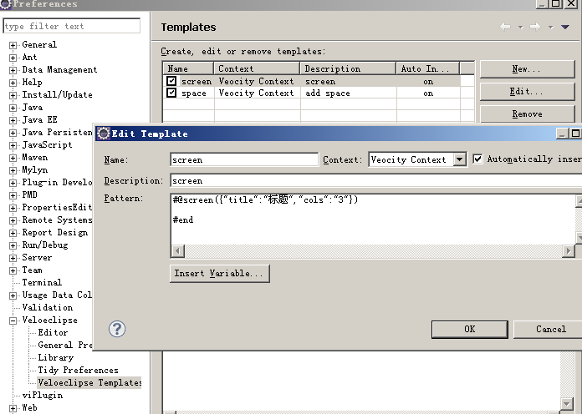

在编辑器中输入少量文本，按快捷键“Ctrl + /”或者“Alt + /”即可。
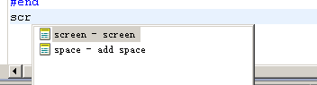
选中后，即可在光标处补全模板中的代码。通过这种方式可以提供开发效率且不需要去记忆每一个宏的属性。
可以将这些配置导出为template.xml文件，供开发团队成员使用。

